Webinar – ziua 2 - 18.02.2023

TEHNOLOGIE DE LUCRU PE BAZA ELEMENTULUI OPTIC DE PERCEPȚIE A PROPRIULUI SUFLET, SPIRIT, CONȘTIINȚĂ
de Grigori Grabovoi

Lector : Marina Morozkina

Bună seara tuturor!
Continuăm astăzi să învățăm și să practicăm seminarul lui Grigori Grabovoi care se numește ”Tehnologie de lucru pe baza elementului optic de percepție a propriului suflet, spirit, conștiință”.

Vă propun ca printr-un impuls de voință să vă amintiți, să percepeți, toată informația pe care am parcurs-o ieri.
Să vizualizați că suntem într-o clasa mare. Clasa noastră este asemenea unui amfiteatru de formă rotundă și în fața noastră se află o masă, un birou al lui Grigori Grabovoi. Și pe acest birou se află sfera Macrosalvării de culoarea alb-argintie.
Și pe această sferă, ca mici bucăți de sticlă apar străluciri de diferite culori: albastru, roz, galben. Acele culori care apăreau ieri în timpul controlului.
Această lumină puternică a Macrosalvării este foarte bine percepută de conștiința voastră, de corpul vostru.
Printr-o acțiune a minții și a voinței, a intenției, orientăm această lumină, această informație a Macrosalvării în spațiu pentru toată lumea.
Ne amintim că ieri am vorbit despre spațiul strălucitor al lui Grigori Grabovoi, în acest spațiu găsiți toate informațiile.

Ne amintim concentrare de ieri și percepem zona cunoștințelor lui Grigori Grabovoi . Poate să nu fie neapărat o sferă, poate să fie un spațiu oarecare, să nu vă limitați la o formă anume.
Corpul vostru fizic și conștiința percepe foarte, foarte clar această zonă. Prin dumneavoastră informația și cunoștințele lui Grigori Grabovoi la fel se răspândesc în spațiu. Și se transferă cunoștințele lui Grigori Grabovoi fiecărui om de pe pământ.
Materialul acestui seminar este menit să fie, în sfârșit, paralel cu transferul cunoștințelor despre macrosalvare și cunostintele învățăturilor lui Grigori Grabovoi.

Acum vă rog să intrați în această stare de percepție a cunoștințelor lui Grigori Grabovoi și în această stare de transmitere a informației.
Ieri a apărut o întrebare despre cum putem să vindecăm, să ajutăm alți oameni după aceste metode ale lui Grigori Grabovoi.

Dacă voi intrați în această stare cât mai des, atunci chiar această stare este deja un control puternic. Și dacă în această stare veți percepe chipul oamenilor pe care vreți să îi ajutați trebuie să-i percepeți deja în stare de normă, în acest moment deja veți fi influențat foarte mult starea de sănătate a acestor persoane.
În acest seminar, în această concentrare deja n-am imaginat diferite structuri de lumină. Pentru că acest seminar presupune găsirea contactului cu anumite structuri prin vizualizarea acestor structuri ca pe niște surse de lumină în conștiința noastră.
Percepem aceste structuri sub formă de structuri de lumină în percepția noastră.
Și de ce putem să normalizăm starea noastră de sănătate și a altor persoane datorită acestei vizualizări ? De ce e posibil acest fapt?
Adevărul este că atunci când vorbim despre controlul unor evenimente, cu ajutorul Învățăturilor lui Grigori Grabovoi, cu ajutorul metodelor sale, noi învățăm să găsim și să intrăm cu gândul nostru, cu conștiința noastră în zona de informații.
Această zonă este zona primară datorită căreia Dumnezeu, Creatorul, a creat această Lume.
Cu un moment înainte de crearea Lumii, Dumnezeu a creat un anumit nivel de lumină. Apoi, această lumină a fost transformată într-un mod frumos, special și apoi această lumină a creat anumite alte structuri de lumină. Și datorită lucrului acestor structuri informaționale, această lumină a fost schimbată, transformată în materie. Astfel, a fost creată realitatea fizică.
Așadar, la baza oricărui obiect material stă informația. Există o lege divină, un mecanism divin, care sună în felul următor: dacă schimbăm informația, schimbăm și obiectul.
Conștientizarea acestui mecanism este cheia de înțelegere a învățăturilor lui Grigori Grabovoi și este cheia acestei puteri de a controla. Ca să înțelegem corect și să putem lucra cât mai eficient cu informația care va rula în continuare vă propun ceva :
Vă voi arăta la tablă.

Haideți să ne amintim acele fenomene care au loc în realitatea fizică datorită cărora există lumină în realitatea fizică.
Cunoaștem că în realitatea fizică există un mecanism care ne permite ca din energia solară, din fotoni, practic să creăm elemente fizice, elemente materiale.
Cunoaștem despre un astfel de fenomen ca fotosinteza atunci când clorofila sintetizează elemente necesare plantelor.
Astfel, această vibrație solară se transformă în materie. Energia solară devine materie. Dacă nu va mai exista soarele acest mecanism de creare a substanțelor necesare, a elementelor necesare pentru plante, nu va mai exista și nu vom putea porni un astfel de mecanism.
Și înțelegem bine că această energie solară trebuie să fie suficientă pentru a ajuta această plantă să crească și să se dezvolte armonios.
Același mecanism de fotosinteză există și în corpul uman.
Atunci când, datorită energiei solare în corpul uman este sintetizată vitamina D. Și ca să fie sintetizată suficientă vitamina D, la fel avem nevoie de un volum suficient din această energie solară.
Mai am un exemplu nu este atât de direct, dar arată foarte bine în ce mod energia solară se transformă în elemente chimice necesare.
Ca să vedem un obiect lumina solară trebuie să cadă pe acest obiect pentru a se reflecta în ochiul nostru.

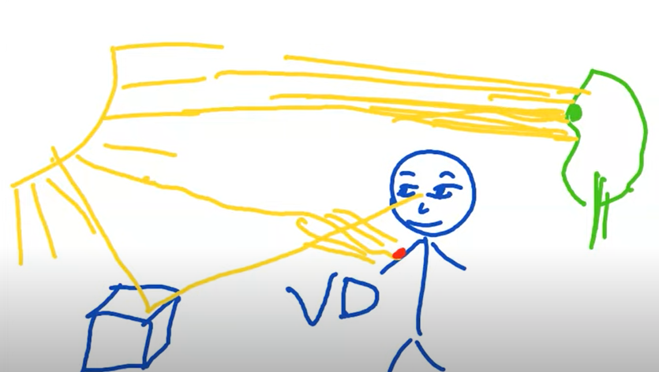
Și în ochiul uman soarele, această lumină solară activează unele procese chimice. Aceste procese chimice ne ajută să primim informația necesară despre obiectul văzut pentru ca această informație să ajungă la destinație, în centrul nostru nervos, adică la creier.
Pentru noi este ceva normal, obișnuit și nu ne gândim la asta în fiecare zi. Dar dacă ne gândim mai bine energia solară, această lumină solară este un sistem de control foarte puternic.
Este un sistem care creează condițiile cele mai favorabile pentru a asigura o viață confortabilă pentru toate elementele.

Acum ne întoarcem la construcția Lumii din punctul de vedere al lui Grigori Grabovoi.
Aflăm că lumina planului subtil dirijează toate funcțiile, toată energia de pe pământ.
Voi ilustra simbolic această structură. Aici avem scris cu roșu (G)- Dumnezeu, Creatorul.
Dumnezeu, înainte să creeze Lumea, a creat un volum de informație, un volum de lumină subtilă, de plan subtil.
Când vorbim de lumină, putem să avem în vedere vibrație sau informație. Și după o anumită transformare, această lumină devine materie.
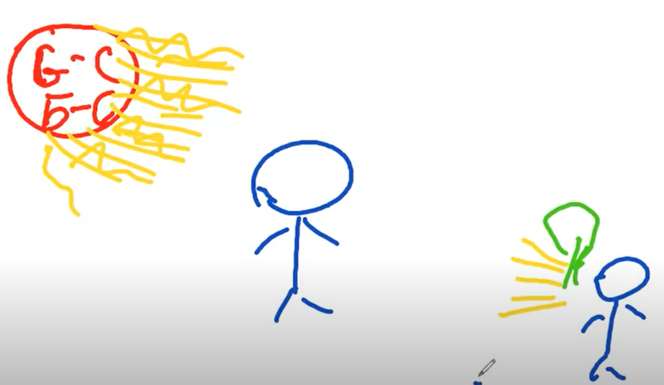
Cum este posibil acest lucru ? La baza realității noastre este un sistem enorm optic de lumină.
Toate aceste componente au proprietăți optice și interacționând una cu alta aceste componente, amplifică foarte mult și permanent această lumină inițială creată de Dumnezeu înainte să fie creată Lumea.

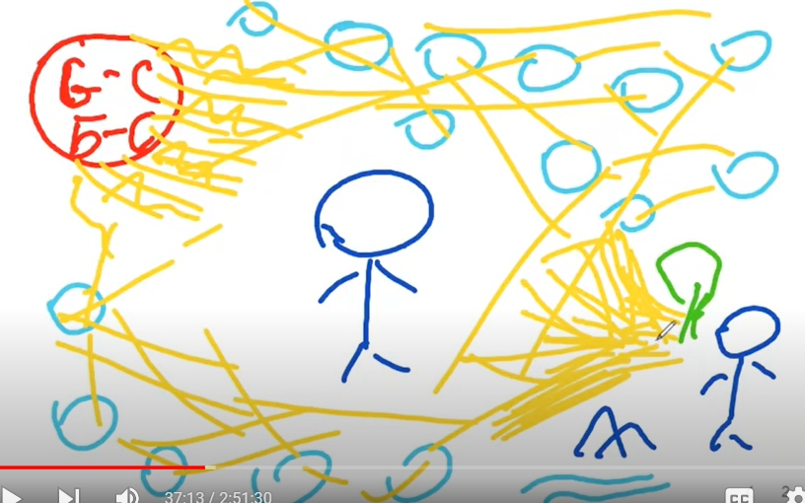

Datorită acestui sistem, această lumină devine mai densă și devine astfel de structuri precum moleculele, atomii...
Și din aceste microstructuri deja se formează macrostructurile.
Acest proces are loc mereu, totdeauna. Și putem spune cu siguranță că toate elementele fizice nu sunt structuri statice ci sunt structuri care sunt recreate constant datorită lucrului acestei lumini informaționale.
Putem spune că toată lumea materială este o proiecție a acestei lumini.
Și înțelegem că dacă funcționează corect acest sistem creat de Dumnezeu, dacă nu apar cauze, motive din care această lume nu se mai răspândește corect, atunci realitatea noastră fizică este recreată în cel mai corect și cel mai armonios mod posibil.

Ce loc ocupă omul în acest sistem?
De ce acum și aici studiem Învățăturile lui Grigori Grabovoi ?
Pentru că în Învățăturile lui Grigori Grabovoi deja putem găsi răspuns la această ghicitoare care are mai multe secole.
Întrebarea este, de ce a creat Dumnezeu omul?
Cum interacționează omul cu toate elementele acestui sistem cu toată realitatea?
Dar adevărul este că o astfel de structură precum conștiința umană, această structură este construită la fel ca toată lumea.
Avem în conștiința noastră un sistem optic la fel.
Acest sistem optic are aceleași proprietăți de a reflecta și de a amplifica lumina dumnezeiască ca să fie creat un volum foarte înalt de această lumină.
Așadar datorită unei concentrări foarte mari de această lumină, corpul nostru este recreat sănătos și corespunde normei, ideii lui Dumnezeu.
Acest sistem de conexiuni în conștiința noastră are nenumărate conexiuni cu sistemul exterior. Există astfel de conexiuni informaționale și în interiorul corpului. Și reiese că norma sănătății corpului fizic depinde de concentrația acestei lumini care se reflectă în corpul nostru, în realitatea exterioară și în conștiința noastră.
Este o analogie cu lumina fizică. Dar dacă vorbim de lumină fizică, este și normal că nu putem într-un oarecare mod să influențăm soarele.
Dar deocamdată totul este bine. Oamenii de știință promit că soarele va lumina foarte, foarte mult timp.
Iar dacă ne întoarcem la explicarea realității în care trăiește omul,
sunt aceleași principii aici.

Dacă în crearea corpului fizic participă mai puțină lumină decât ar trebui să fie, atunci, corpul fizic începe să piardă din sănătate.
Nu ajung materiile sau substanțele necesare pentru construcția unui corp sănătos. Și aceleași lucru se referă și la evenimentele ce se întâmplă pe pământ: catastrofele naturale sau de alta natura, sunt ca urmare a faptului că este insuficientă lumină pentru a crea o lume fizică exterioară armonioasă.
Este doar un răspuns la această întrebare, pentru că Dumnezeu a creat o lume perfectă.
Adevărul este că atunci când Dumnezeu a creat oamenii, Dumnezeu ne-a dat o astfel de abilitate precum gândirea.
Și ne-a dat posibilitatea ca datorită unei gândiri corecte, să menținem o stare de armonie în tot sistemul optic . Să menținem în armonie tot sistemul optic al conștiinței.
La fel și aceste legături informaționale, conexiuni informaționale în corpul nostru fizic trebuie să fie în armonie, în echilibru.

De ce a avut Dumnezeu nevoie de oameni? Sunt mai multe motive.
Primul motiv este că Dumnezeu se simțea singur, și a vrut să aibă pe cineva de seama lui adică de oameni care să se bucure de această lume perfectă. Și este clar că dacă sunt mulți oameni, atunci există și o dinamică înaltă de dezvoltare a informației. Pentru ca această dezvoltare să fie orientată spre asigurarea vieții eterne, oamenii dezvoltându-se treptat, trebuiau să fie responsabili, ca datorită unei gândiri corecte și exacte, să poată controla dezvoltarea armonioasă a întregii realități, și ca urmare să aibă o viață personală armonioasă și eternă.
Și Învățăturile lui Grigori Grabovoi ne oferă cunoștințe și instrumente, care ne vor ajuta să normalizăm aceste stereotipuri de gândire și să transmitem aceste cunoștințe și celorlalți oameni pentru a ajuta realitatea să treacă la o stare, la o situație, la un nivel pe care și l-a dorit Dumnezeu de la bun început.
De aceea când vorbim despre însănătoșire în sensul nostru uman pe care-l înțelege fiecare, înțelegerea simplificată, simbolică, a structurii lumii, putem spune că la baza însănătoșirii sau normalizării oricărui eveniment stau unele acțiuni ale omului datorită cărora se vor armoniza condițiile din conștiința omului, se vor normaliza conexiunile cu toate elementele Lumii, și datorită acestui fapt, recrearea întregii realități pentru norma tuturor obiectelor și a tuturor evenimentelor.

Acum când am povestit asta sper că ați vizualizat, ați intrat în această stare de înțelegere a tuturor conexiunilor.
Pentru că atunci când începem să gândim astfel, totul începe să se normalizeze.
Oamenii care încep să descopere cunoștințele lui Grigori Grabovoi și fac primii pași, cred că în Învățăturile sale există unele concentrări, unele metode și pur și simplu exersând pot avea rezultate pentru normalizarea sănătății.
Dar această posibilitate este minimă în comparație cu tot potențialul pe care îl are omul studiind Învățăturile lui Grigori Grabovoi.
Atunci da, începem cu unele metode, le repetăm, dar trebuie să ținem minte în scopul de bază al lui Grigori Grabovoi. Trebuie să vedem acest scop, să îl avem în vizor.
Scopul nostru este să înțelegem cum este construită Lumea. Să percepem această structură a Lumii. Să înțelegem locul nostru în Lume, să înțelegem ce menire avem. Să înțelegem ce scop ne-a propus Creatorul. Atunci când vom înțelege asta , deja nu vom mai avea nevoie de unele metode concrete.
Pur și simplu găsirea unei poziții corecte deja va asigura corpului nostru o recreare corectă, o dezvoltare armonioasă și o viață eternă.
Într-o zi Grigori Grabovoi a fost întrebat de unde știe el că aceste mecanisme și cunoștințe pe care le predă în seminare sunt eficiente?
De unde știe el că transmite corect cunoștințele? Și răspunsul său a fost pur și simplu genial.
Grigori Grabovoi a spus : atunci când gândesc așa cum povestesc oamenilor, eu deja obțin rezultate. Vă imaginați?
Atunci când începem să gândim, așa cum ne vorbește Grigori Grabovoi, cum ne predă la seminare, și noi la fel obținem rezultate, pentru că începem să gândim în acest mod.
Și ca să avem acest rezultat stabil pentru totdeauna, trebuie să gândim astfel, nu doar atunci când controlăm, atunci când avem nevoie să obținem un rezultat anume, ci trebuie să gândim astfel mereu.
Doar am spus că în acest sistem unificat de cunoștințe, de informație, în fiecare moment informația, ca un val, acoperă acea zonă în care se află realitatea fizică, corpul fizic. Iar noi trebuie să controlăm foarte bine acest val ca să nu mai existe nicio distrugere în realitatea fizică, din contră, în fiecare moment să fie create cât mai multe evenimente pozitive.
Spre această realitate ne orientează, Grigori Grabovoi!

Eu voi adăuga încă un element în acea imagine pe care am desenat-o mai devreme.
Am perceput corpul fizic al omului simbolic. Iar personalitatea umană este rezultatul unor astfel de structuri precum sufletul, spiritul și conștiința.
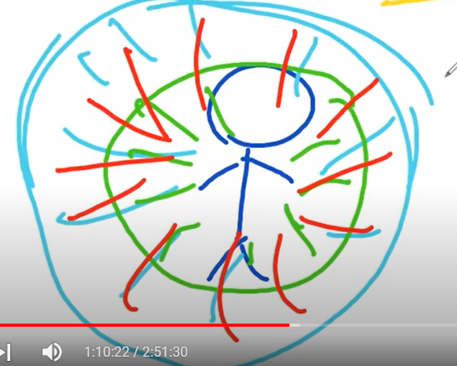
Ca să armonizăm toate conexiunile, în realitate exterioară și interioară, în corpul nostru, omul trebuie să învețe datorită gândirii să găsească contactul, să perceapă sufletul, spiritul și conștiința sa.
Și cu ajutorul gândirii să folosească puterea de control a acestor structuri pentru asigurarea armoniei în sistemul nostru optic de lumină.
Dar cum găsim contactul cu aceste structuri, cum ajutăm, cum orientăm această lumină în zonele necesare din realitatea exterioară ?
Grigori Grabovoi a făcut o descoperire genială.
Noi ne imaginăm simbolic în conștiința noastră unele structuri, găsim contactul gândirii noastre cu aceste structuri, și datorită acestui contact putem să-i asigurăm gândii noastră caracteristicile necesare pentru controlul întregii realități.
Adevărul este că, gândirea logica umană, este un fel de frână ca să putem realiza toate ideile lui Dumnezeu. Și de aceea, cu ajutorul studiilor, a Învățăturilor lui Grigori Grabovoi, ne antrenam astfel gândirea noastră logică, ca să putem datorită prezenței cunoștințelor necesare, să armonizăm sau să schimbăm toate evenimentele necesare.

Ieri am perceput, am vizualizat în percepția noastră lumina sufletului nostru. Este o structură care se află în fața noastră în fața cutiei toracice. O lumină foarte concentrată de culoare argintie.
Imaginați-vă cât puteți de strălucitor această sursă de lumină.
Vă rog foarte mult să vă urmăriți starea, toate senzațiile, ce se schimbă în această lume.
Pentru că atunci când înțelegeți tot ce am descifrat până acum, cred că conștientizați că deja ați găsit acest contact cu sufletul dumneavoastră.
Iar contactul cu sufletul la nivel de senzație, la nivel de sentiment și gândire, asigură un transfer imediat de cunoștințe din suflet în conștiință.
Deja această concentrare asupra acestei imagini a acestei structuri, poate deja să vă normalizeze psihicul, dar poate să normalizeze și starea corpul fizic.
Pentru că atunci când găsim contactul cu sufletul nostru primim cunoștințe divine, iar atunci când obținem aceste cunoștințe divine, conștiința noastră reglează imediat, normalizează toate conexiunile cu lumea interioară și cu lumea exterioară.
Iar cum am mai spus normalizarea conexiunilor este baza controlului oricărui eveniment.
Vă rog să simțiți această concentrare.
Conștientizați că această acțiune reală a voastră, acțiunea gândirii voastre, a vizualizării, este rezultatul gândirii voastre. Este o urmare pozitivă a acestei concentrări.

Avem în chat o întrebare dacă putem dăuna cuiva cu această lumină ? Răspunsul este ca nu, nu putem dăuna. Datorită materialului lui Grigori Grabovoi învățăm să găsim contactul doar cu acea informație care este încărcată doar cu lumină dumnezeiască.
De aceea când acționăm astfel cum ne învață Grigori Grabovoi deja acționăm așa cum acționează Dumnezeu în lume. Și înțelegem bine că acțiunile lui Dumnezeu nu pot dauna nimănui.

A 2-a întrebare, dacă trebuie să închidem ochii?
Dacă puteți să nu închideți mai bine, să nu se închidă.
Pentru că atunci când lucrăm cu ochii deschiși, când vizualizăm cu ochii deschiși, activăm acea parte a percepției noastre responsabilă pentru clarviziune.
Deci atunci când facem ceva așa cum ne învață Grigori Grabovoi ne dezvoltăm clarviziunea.

Atunci când găsim contactul cu sufletul care realizează partea etică a lumii, trebuie să creăm în percepția noastră o construcție de simboluri, care va permite percepției noastre, să creeze o formă de control, datorită contactului și cu alte structuri de control.

Avem aici o întrebare foarte bună . Mulțumesc pentru ea.
Ce trebuie să simțim atunci când nu ”vedem” ? Vă mulțumesc. Răspunsul este următorul, nu? Trebuie să facem tot posibilul ca să simțim.
Atunci când descoperim realitatea și creăm o astfel de formă de informație, desigur că trebuie să primim un răspuns , un semnal, că facem totul corect. Deseori, atunci când omul își imaginează ceva poate să gândească că doar i se pare ceva. Atunci, dacă va include și nivelul de simț, nivelul de senzații, atunci veți conștientiza că acțiunile dumneavoastră sunt reale cu siguranță.
Dar acest moment este unul dintre cele mai importante pentru un control eficient. Pentru asta uneori avem nevoie de mai mult timp decât de momentul când învățăm aceste texte, aceste metode. Conștientizarea realității acțiunilor.
Pentru că atunci când înțelegeți, când acceptați că acțiunea dumneavoastră este reală în acest sistem unificat de cunoștințe, mai departe totul va fi mult mai ușor și clar.

Și încă o vizualizare.
Menținem în percepția noastră acea lumină argintie a sufletului
și mai adăugăm un element.
O să desenez ca să fie mai clar.

Aici suntem noi oamenii, iar aici , nu am argintiu dar voi ilustra cu albastru lumina concertată a sufletului.
Ne imaginăm că această lumină iese dintr-o sferă a concentrării, a infinitului, așa a numit-o Grigori Grabovoi . Această sferă este ieșirea în eternitate, în infinit.
Atunci când percepem lumina sufletului, prin această sferă, putem să ieșim în infinit cu gândurile noastre .
Această sferă a infinitului se află la o distanță de jumătate de metru de corpul nostru fizic.
Această sferă este mereu conectată cu noi și normalizează corpul nostru și toate evenimentele legate de noi. Ea organizează norma sănătăți corpului fizic și norma evenimentelor.
Acum va rog să vizualizați această lumină concentrata din sfera infinitului.
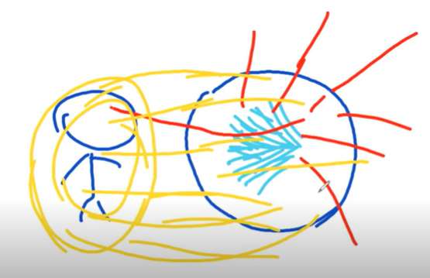
Această sferă din infinit cuprinde corpul nostru cu o lumină. Simțiți starea și senzațiile în urma contactului cu o astfel de construcție.
Și acum haideți să facem o pauză de 15 minute. Continuați, vă rog să percepeți, să simțiți tot ce am făcut până acum.

Aș vrea să citesc din puținele comentarii dar care sunt foarte bune.
Unul din participanți și-a amintit desenul de ieri. A simțit o lumină caldă care i-a cuprins corpul fizic cu bunătate și iubire și a transformat starea într-o bucurie și liniște.
Mai avem un rezultat după concentrarea de ieri. După lecție, înainte să adoarmă participantul a auzit cuvintele că este deja sănătos, absolut sănătos. Si atunci când s-a trezit dimineața cat si acum, acea zonă unde a avut loc o intervenție chirurgicală la gingii s-a restabili. Durerea a dispărut și s-a refăcut țesutul. Nu mai există durere.
Și după lecția de ieri a simțit unele furnicături în unele zone ale corpului care au dispărut. A avut o stare de disconfort care a trecut.
Și-a revenit după lecția de ieri. Mulțumesc foarte mult pentru că ați demonstrat acea informație despre care v-am povestit ieri.

Îndată ce ne conștientizăm corect prezența în sistemul unificat de cunoștințe, imediat normalizăm tot sistemul. Ne însănătoșim deoarece gândim corect. Este cel mai cel mai important lucru.
Mulțumesc. Mai departe, participantul descrie starea prezentă după ce a perceput această sferă , această construcție. Când a perceput acest flux de lumină în spirit, a simțit o căldură în corp. Mulțumesc .

Mergem mai departe.
Continuăm să percepem tot ce am vizualizat până acum.
Atunci când conștientizăm, când percepem, acest flux de informații de lumină din eternitate care ne organizează corpul, care vine din infinit și ne organizează corpul nostru, atunci conștientizăm că ne aflăm într-o conexiune reală cu tot sistemul de conexiuni informaționale.
Încercați acum să vizualizați și să conștientizați acest lucru.
Astfel, conștiința dumneavoastră, corpul vostru, interacționează cu toate elementele realității noastre. Conștiința se află în conexiune cu toate elementele lumii. Atunci când creăm o gândire corectă, când acționăm exact, putem să influențăm imediat orice informație din lume datorită gândirii exacte și acțiuni corecte.

Cineva întreabă dacă este posibil de efectuat această concentrare cu sufletul unei altei persoane. Răspunsul este nu. Putem să lucrăm doar cu sufletul nostru. Dar putem să ne imaginăm că această persoană își percepe sufletul. Și acest lucru va fi un element de transfer a cunoștințelor. Multumesc.

Am vizualizat un sistem de contact a personalității noastre cu toate elementele lumii.
Ca să folosim acest contact pentru o armonizare globală, trebuie să adăugăm la acest control cunoștințele lui Grigori Grabovoi.

Introducem în acest sistem aceste cunoștințe.
O sa desenez acum pentru că este un pic dificil pentru percepție.

Am perceput deja în conștiința noastră o zonă care cuprinde cunoștințele lui Grigori Grabovoi. Trebuie să vizualizați că introduceți această lumină a sferei cu cunoștințele lui Grigori Grabovoi în sfera din fața voastră.

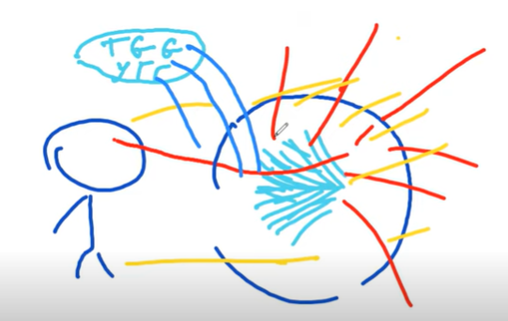

Și din acest nivel al infinitului, în direcția noastră sunt orientate valuri informaționale în care se află cunoștințele lui Grigori Grabovoi.
Aceasta este explicația.
Percepem un strat de informație în care găsim răspuns la orice întrebare. În care există informații referitoare la normalizarea sănătății sau a oricărui eveniment.
Acuma percepeți din această sferă a eternității cum iese lumina din infinit, simțiți cum va acoperă un val de lumină argintie. Acest val, această lumină este saturată cu cunoștințele lui Grigori Grabovoi .
Încercați să observați din ce elemente este compusă această lumină, din ce este compus acest val.
Adică încercați să vedeți ceva mai mic, mai mărunt din acest mare val de informații. Și puteți să vedeți sau să vă imaginați cum o mulțime de serii numerice, sau construcții de control explicate de Grigori Grabovoi sunt orientate spre voi.
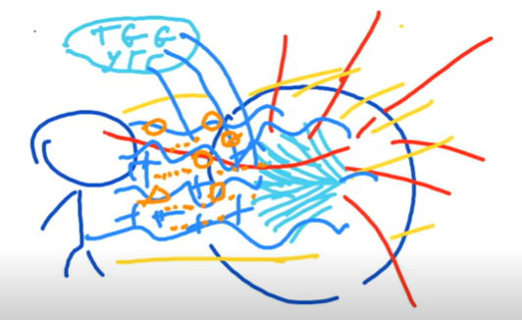
Atunci când percepem aceste serii numerice sau construcții de control, imediat obținem această posibilitate să folosim informația pentru control. Aceste serii numerice, aceste construcții de control, pur și simplu saturează conștiința noastră. Este un proces de dezvoltare a conștiinței noastre, un proces de structurare, cu scopul de a mări potențialul, de a mari puterea de control . Atunci când executăm această acțiune, lumina emanată de corpul nostru fizic, lumina emanată de conștiința noastră, are deja un potențial de armonizare, de normalizare.
Această conștientizare că suntem într-un contact permanent cu sistemul unificat de cunoștințe, ne permite să normalizăm imediat toate elementele realității, toate evenimentele.
Vă rog, acum să vizualizați și în timpul controlului să vă urmăriți senzațiile.
In fata voastră se află sfera concentrării care iese în infinit . În această sferă există o lumină puternică argintie, o lumină a sufletului nostru.
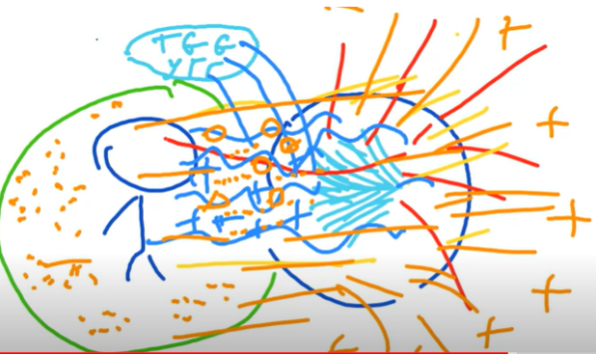
Din această sferă este orientată lumina, informația din infinit spre noi.
Acesta este mediul care organizează corpul nostru fizic.
Aceasta este construcția datorită căreia conștientizăm că ne aflăm într-o conexiune cu toate elementele lumii, că ne aflăm în sistemul unificat de cunoștințe.
Datorită contactului cu sfera cunoștințelor lui Grigori Grabovoi
percepem că în acest flux sunt proiectate cunoștințele lui Grigori Grabovoi .
Această lumină, acest val, care este orientat spre noi este saturat cu cunostințele lui Grigori Grabovoi.
Încercăm să observăm detalii în acest mare volum de cunoștințe.
Simțim, conștientizăm că înspre noi sunt orientate serii numerice, structuri de control și metode.
Când ne-am imaginat asta, aceste elemente devin o parte din noi atunci găsim contactul cu ele.
Și atunci când ați conștientizat asta, percepeți și conștientizați că ați obținut un nivel puternic de control, că ați obținut o stare puternică de control.
Trebuie să conștientizați că este o stare puternică de control.
Și cu siguranță trebuie să aveți schimbări pozitive în starea dumneavoastră, să simțiți putere, încredere, posibilități infinite de control a realității și evenimentelor.
Asta se întâmplă nu pentru că vă gândiți la asta, ci pentru că ați găsit contactul cu un nivel necesar de informații.
Din această stare puteți să percepeți chipurile oamenilor sau chipul dumneavoastră, chipul persoanelor pe care vreți să le ajutați să-și normalizeze starea de sănătate, starea evenimentelor.
Puteți să percepeți chipul unei persoane oarecare, apoi chipul unei alte persoane.
Percepeți aceste persoane ca fiind deja sănătoase, norma lor de sănătate.

Mențineți această concertare și aici a apărut o întrebare care sună în felul următor: lumina cunoștințelor lui Grigori Grabovoi vine direct spre noi sau vine din această sferă de concentrare?
Grigori Grabovoi ne recomandă să percepem lumina cunoștințelor lui în acest control sub forma unor valuri care provin din sfera concentrării.
Această metodă este construită astfel ca să percepem cunoștințele lui Grigori Grabovoi care sunt legate cu informația întregii lumi.
Putem să analizam de ce trebuie să percepe astfel cunoștințele lui Grigori Grabovoi.
Am o idee personală, fiecare dintre voi poate să aibă o idee, o presupunere.
Din această sferă vine informația din infinit. Dacă percepem lumina din infinit deja în combinație cu lumina cunoștințelor lui Grigori Grabovoi, atunci din start creăm un instrument care automat armonizează orice informație care vine spre noi din realitatea exterioară, din lumea exterioară. Practic creăm un nivel necesar de control, descris în una din lucrările științifice ale lui Grigori Grabovoi , creăm o formă în zona noastră de percepție astfel încât, atunci când orice informație care intră în această formă este imediat armonizată.
Și atunci pentru normalizarea, pentru armonizarea informației avem nevoie de mai puțin timp și mai puțin efort.
Este ca un nivel de securitate pe mai multe nivele.
Asta este doar ideea mea bazată pe multiplele studii precedente, bazată pe experiența mea.
Dar putem să avem și idei personale despre de ce Grigori Grabovoi ne recomandă să combinăm această lumină cu cunoștințele lui.
Ca să fie construită până la sfârșit această construcție de control, trebuie să găsim locul unde se află în spiritul nostru în această structură.
Pentru asta trebuie să privim după această zonă care se află la distanța de 50 cm de corpul nostru. Și acolo vom vedea lumina spiritului nostru care este infinită.

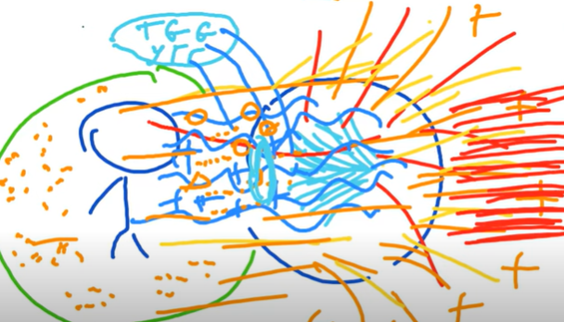
Din Învățăturile lui Grigori Grabovoi cunoaștem că spiritul omului este o structură foarte dinamică, care se răspândește peste tot.
Una din funcțiile spiritului este interacțiunea cu informația evenimentelor din viitor și transmiterea acestor cunoștințe în conștiința umană ca să poată conștiința să normalizeze această informație a viitoarelor evenimente cu informația pe care a recepționat-o de la spirit ca să asigure un viitor fără probleme, un viitor sigur, și să împiedice orice eveniment dizarmonios.
Vizualizați !
Vizualizați după sfera care se află la o distanță de 50 cm de corpul nostru, lumina spiritului nostru care este orientată în infinit.
Urmăriți senzațiile .

Introducerea oricărui element în această construcție de control permite conștiinței noastre prin percepția noastră, să găsească contactul cu structurile noastre, cu o mare putere de control.
Înseamnă că are loc dezvoltarea conștiinței noastre și a percepției.
Contactul cu aceste structuri învață conștiința noastră să dezvolte o stare anumită, o stare care asigură recrearea sănătoasă a corpului, care asigură viața eternă și o dezvoltare armonioasă.
Grigori Grabovoi ne oferă niște comentarii referitoare la lucrul cu această construcție.
Ne amintim că conștiința noastră este construită nu doar din sistemul optic de lentile, ci mai există și faza logică a conștiinței.
Deci faza logică a conștiinței pentru noi înseamnă vizualizarea, logica, gândirea.
Dacă vă amintiți, am vorbit că faza logică a conștiinței interacționează mereu cu sistemul optic de lumină.
Atunci când unim astfel faza logică a conștiinței cu lumina sufletului,
sufletul ne ajută să structurăm faza logică a conștiinței noastre.
Și faza logică a conștiinței devine puternică să asigure viața eternă în corpul nostru fizic.
Atunci când percepem în faza logică a conștiinței lumina spiritului nostru, atunci asigurăm faza logică a conștiinței cu contactul cu Creatorul.

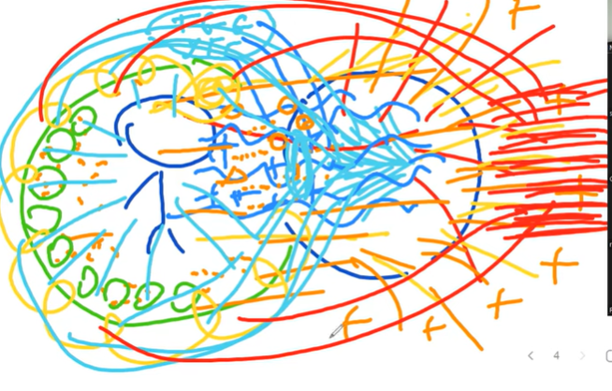
Deci orice acțiune logică a noastră devine similară cu acțiunea dumnezeiască.
Pentru că, cum am mai spus, corpul are și abilitatea de a transfera informația.
Interacțiunea spiritului omului și spiritului lui Dumnezeu permite să învățăm conștiința umană principiile spirituale. Principiile spirituale sunt principiile eternității și infinitului.

Mai avem un element.
Când sufletul dezvoltă faza noastră logică a conștiinței, acest lucru are loc datorită faptului că în jurul corpului fizic există o construcție anumită. Punctele de concentrare a sufletului în jurul corpului fizic.
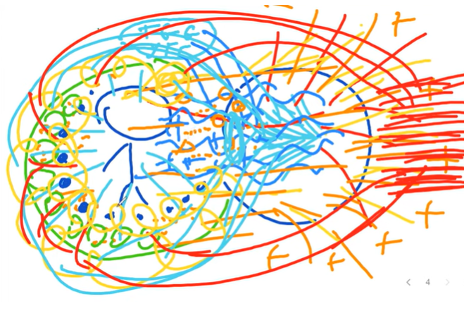

Așadar, faza logică a conștiinței are un acces la suflet datorită acestei poziții foarte apropiate a punctelor.
Atunci când omul se adresează sufletului ca să descopere o informație divină, o informație ascunsă, are loc un fel de concentrare a fazei logice a conștiinței, un fel de răsucire în jurul punctului de concentrare a sufletului.
Și conștiința primește cunoștințe și omul poate să înțeleagă din ce parte au venit aceste cunoștințe.
Menținem această construcție.
Puteți să vă adresați sufletului cu dorința, cu întrebarea de a va ajuta să normalizați starea de sănătate a unei persoane.
Vă rog ca atunci când adresați această întrebare să urmăriți din ce direcție vă vine răspunsul.
Această imagine a persoanei cu sănătatea la normă vine dintr-o anumită direcție.
Această mișcare în sinea ei este de control.
Pentru că sufletul dumneavoastră intră deja în interacțiune cu această persoană.
Deja nu mai creați cu ajutorul percepției dumneavoastră chipul acestei persoane, ci aveți acces la această persoană prin sufletul dumneavoastră. Aveți acces la imaginea acestei persoane prin suflet.
Creați o cale de acces cu ajutorul acțiunii sufletului.
Întrebați sufletul și urmăriți-vă senzațiile, starea.

Mai avem câteva minute și ar fi foarte bine să ne scrieți câteva cuvinte. Cum ați parcurs acest control? Ce senzații ați avut?
Unul dintre participanți a scris că în momentul când a perceput valul cunoștințelor lui Grigori Grabovoi persoana a văzut o bibliotecă cu cărți necesare pentru aflarea răspunsurilor. A apărut o stare de dilatare a spațiului. Evenimentele care trebuiau să fie armonizate erau sub forma unor puncte luminoase ce însemna că informația a fost armonizată.
Vă mulțumesc foarte mult.
Avem o întrebare foarte, foarte interesantă.
Trebuie să întrebăm sufletul nostru sau să-l rugăm să ajute alte persoane?
Cred că trebuie să rugăm sufletul să ne transmite cunoștințele necesare pentru a ajuta o altă persoană.
Pentru că sufletele noastre din start au fost setate să ajute alți oameni.
Și atunci când întâlnim o persoană poate cu care nu comunicăm atât de bine, dar sufletul nostru vrea mereu să îl ajute.
Dar ca să fie acest ajutor al sufletului absolut, trebuie să ducem aceste cunoștințe până la faza logică a conștiinței.
Vă mulțumesc foarte mult.
Unul dintre participanți a simțit o lumină puternică în urma acestui control, o lumină puternică din infinit. Se simțea într-o siguranța absoluta si simțea ca lumea dinlăuntrul acestei persoane îl umplea cu iubire si umplea toata lumea cu iubire.
Cineva scrie că a simțit ca a dispărut această membrană între persoană și cunoștințele lui Grigori Grabovoi și acum poate să absoarbă liber toate cunoștințele necesare.
Vă mulțumesc foarte.

Încheiem aici lecția noastră de astăzi și mâine vom continua.
Vă rog ca tot ceea ce am vorbit astăzi, să păstrați în percepția, în conștiință voastră.
Doresc bunăstare tuturor, mulțumesc translatorilor și organizatorilor.
La revedere !

